**Tài Liệu Cho Nhà Phát Triển**

Hiện tại , phần mềm vẫn chưa được hoàn thiện về bản Môn Học. Các module Danh mục đề tài, Quản lý đề tài,Thống kê vẫn chưa hoàn thiện.

+ Bạn đều cần phải tạo trước các bảng mình muốn thao tác trong database của SQL Serve

B1. Tạo một Windows Foms để tạo bản ( Tạo bản Môn Học để phát triển )

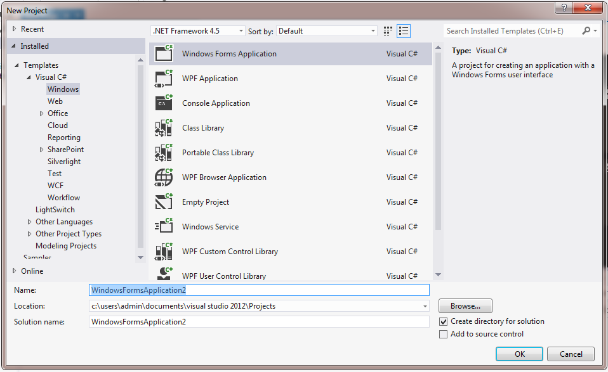

B2. Kéo các toolbox sang để tạo dao diên cho fom

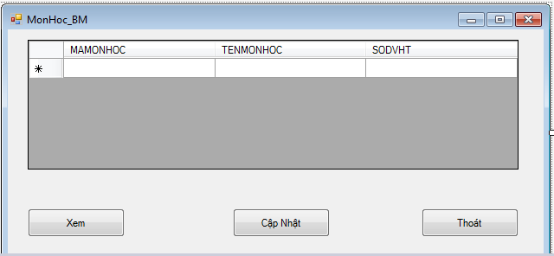

B3. Sử dụng thuật code cho fom Viết code cho form. Lưu ý: xử lý trực tiếp các thao tác tính toán cũng như thao tác với SQL Server trên form.

using System;

using System.Collections.Generic;

using System.ComponentModel;

using System.Data;

using System.Drawing;

using System.Linq;

using System.Text;

using System.Threading.Tasks;

using System.Windows.Forms;

using System.Data.SqlClient;

namespace _1_QLSV

{

public partial class MonHoc_BM : Form

{

SqlCommandBuilder scb;

DataTable dt;

SqlDataAdapter da;

public MonHoc_BM()

{

InitializeComponent();

}

private void btncls_Click(object sender, EventArgs e)

{

DialogResult dg = new DialogResult();

dg = MessageBox.Show("Bạn có muốn thoát không ?", "Thông Báo", MessageBoxButtons.YesNo, MessageBoxIcon.Question);

if (dg == DialogResult.Yes)

{

this.Close();

}

}

private void MonHoc_BM_Load(object sender, EventArgs e)

{

//this.mONHOCTableAdapter.Fill(this.qLSV_1DataSet1.MONHOC);

}

private void btncCN_Click(object sender, EventArgs e)

{

scb = new SqlCommandBuilder(da);

da.Update(dt);

}

private void btnshow_Click(object sender, EventArgs e)

{

SqlConnection connDB = new SqlConnection(Khoa.strConn);

da = new SqlDataAdapter(@"SELECT * FROM MONHOC", connDB);

dt = new DataTable();

da.Fill(dt);

gridMH.DataSource = dt;

}

}

}